ВАЖНЕЙШИЕ РЕЗУЛЬТАТЫ ФУНДАМЕНТАЛЬНЫХ ИССЛЕДОВАНИЙ, ПОЛУЧЕННЫЕ В 2021 г. ИГ ФИЦ КОМИ НЦ УРО РАН
В РАМКАХ ПРОГРАММЫ ФНИ

1.5.4.2. Изотопная геохимия и геохронология
⃰На основании современных U-Pb цирконовых возрастов, изотопно-геохимических и петрогеохимических характеристик гранитоидов севера Урала прослежена эволюция магматизма в интервале 720-250 млн лет.
Для гранитоидов севера Урала (Полярный, Приполярный и Северный Урал) выявлена общая тенденция изменения во времени изотопных составов кислорода (δ¹⁸OZrn, ‰), неодима (eNd(t)wr) и гафния (eHf(t)Zrn). Мантийные значения (δ¹⁸OZrn (+5.6), eNd(t)wr (+1.7), eHf(t)Zrn (+8.7-+10.6)), типичные для островодужных (доуралиды) гранитов, меняются на корово-мантийные(δ¹⁸OZrn (+7.2-+8.5), eNd(t)wr (-4.8-+1.8), eHf(t)Zrn (+2.1-+13)), характерные для коллизионных гранитов, в которых прослеживается большее влияние корового вещества при формировании расплавов и далее меняются на значения с мантийными характеристиками, которые присущи рифтогенным δ¹⁸OZrn (+4.7-+7), eNd(t)wr (+0.7-+5.6), eHf(t)Zrn (-2.04-+12.5),и островодужным (уралиды) δ1⁸OZrn (+4.2-+5.7), eNd(t)wr (+4.1-+7.4), eHf(t)Zrn (+12-+15.2), гранитоидам (рис. 1).(к. г.-м. н. Удоратина О. В., к. г.-м. н. Куликова К. В., м. н. с. Шуйский А. С., к. г.-м. н. Соболева А. А., д. г.-м. н. Андреичев В. Л., к. г.-м. н. Голубева И. И., геолог Капитанова В. А.).

Udoratina O. V., Kulikova K. V., Shuyskiy A. S., Sobolevа A. A., Andreichev V. L., Golubeva I. I., Kapitanova V. A. Granitoid magmatism in the North of the Urals: U-Pb age, evolution, sourses // Geodynamics & Tectonophysics. 2021; 12(2):287–309. DOI: 10.5800/GT-2021-12-2-0525 Q4
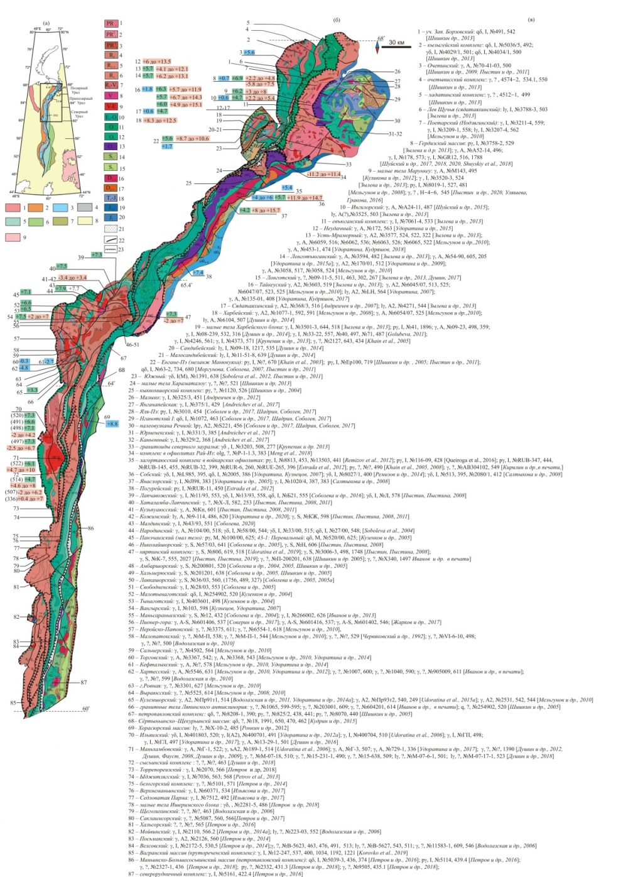
Рис. 1. Рисунок. А – положение района исследований на геолого-тектонической карте Урала [по Пучков, 2010, Estradaetal., 2012 с изменениями]. Б – фрагмент геологической карты севера Урала 1:2500000 [Петров и др., 2016а]. В – гранитные массивы (комплексы) севера Урала (1–87).

1.5.2.2. Литология; палеонтология, стратиграфия и геологическая корреляция
1.5.4.5. Биогеохимия и эволюция биосферы

⃰⃰ ⃰ Разработан новый метод стратиграфии по экогеохимическим параметрам конодонтовых элементов. В основу метода положена гипотеза о практической изохронности (как минимум, в пределах бассейна) существенных вариаций изотопного фракционирования углерода в пелагических экосистемах, которое отражается и сохраняется в изотопном составе углерода конодонтовых элементов и карбонатов. Данный процесс преимущественно контролировался продуктивностью фитопланктона и вариациями содержания углекислоты, в меньшей степени - температурой. Эти факторы, в свою очередь, связаны с глобальными климатическими флуктуациями и эндогенной активностью. Метод опробован на разрезах разнофациальных отложений позднего девона восточной части Печорской плиты (поднятие Чернышева) и северо-запада Восточно-Европейской платформы (Главное девонское поле) (рис. 2).(к.г.-м.н. Журавлев А.В., вед. инж.-химик Смолева И.В., к.г.-м.н. Котик И.С., к.г.-м.н. Майдль Т.В., д.г.-м.н. Бушнев Д.А, м.н.с. Груздев Д.А., м.н.с. Ерофеевский А.В.).

Zhuravlev A.V. Lower–middle Frasnian organic carbon isotope record of conodonts in East European Platform //Palaeoworld, 2021DOI:10.1016/j.palwor.2021.07.003 Q2
Kotik, I.S., Zhuravlev, A.V., Maydl, T.V., Bushnev, D.A., Smoleva, I.V., 2021. Early-Middle Frasnian (Late Devonian) carbon isotope Event in the Timan-Pechora Basin (Chernyshev Swell, Pymvashor River section, North Cis-Urals, Russia). GeologicaActa, 19.3, 1-pgs. DOI: 10.1344/GeologicaActa2021.19. Q3
Zhuravlev A. V. 2020. Trophic position of some Late Devonian-Carboniferous (Mississippian) conodonts revealed on carbon organic matter isotope signatures: a case study of the East European basin. Geodiversitas 42 (24): 443-453. https://doi.org/10.5252/geodiversitas2020v42a24. http://geodiversitas.com/42/24 и др. работы

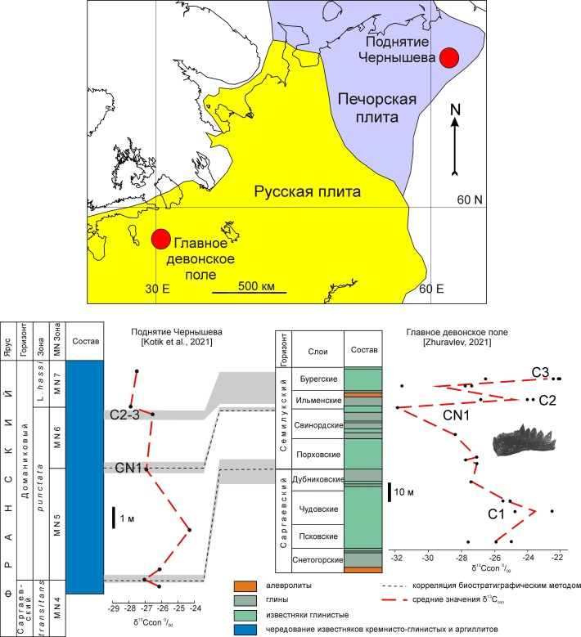
Рис. 2. Сопоставление франских последовательностей Главного девонского поля и поднятия Чернышева по изотопному составу углерода конодонтов (δ13Ccon). C1, C2, C3 – положительные экскурсы δ13Ccon; CN1 – отрицательный экскурс δ13Ccon.
1.5.5. Геология твердых полезных ископаемых
⃰ ⃰ Установлены закономерности развития и дана минералого-геохимическая характеристика рудной минерализации ряда районов и месторождений севера Урала, Тимана и других регионов, обоснована целесообразность постановки поисковых работ.Проведено изучение Манитанырдского, Енганепэйского, Кожимского районов Полярного и Приполярного Урала, Кыввожского района Среднего Тимана. В качестве одного из наиболее перспективных выделен Манитанырдский золоторудный район, в пределах которого наряду с жильной широко развита прожилково-вкрапленная минерализация. В связи с проблемой рудоносности углеродистых черных сланцев и локализацией в них крупнейших месторождений золота, а также присутствием подобных пород на севере Урала и Тимане, изучено месторождение Голец Высочайший (Бодайбинский рудный район, Восточная Сибирь) (рис. 3а). Показано, что важнейшую роль играли процессы метаморфизма черных сланцев, в результате которых породы деформировались совместно с заключенными в них сульфидными и сульфидсодержащими прослоями. Результаты исследований способствуют более полному пониманию условий рудообразования и раскрытию минерально-сырьевого потенциала рудных районов, прежде всего, районов севера Урала и Тимана (рис. 3б).(д.г.-м.н. Кузнецов С.К., м.н.с. Онищенко С.А., к.г.-м.н. Ефанова Л.И., к.г.-м.н. Сокерина Н.В., к.г.-м.н. Майорова Т.П., к.г.-м.н. Глухов Ю.В., к.г.-м.н. Сокерин М.Ю., асп. ПархачеваК.Г.)
OnishchenkoS. A., SokerinaN. V. FeaturesoftheFormationoftheGoletsVysoschaishiiGold-OreBlack-ShaleDeposit (BodaiboOreDistrict) / GeologyofOreDeposits, 2021, Vol. 63, № 2, P. 138–155. Q4
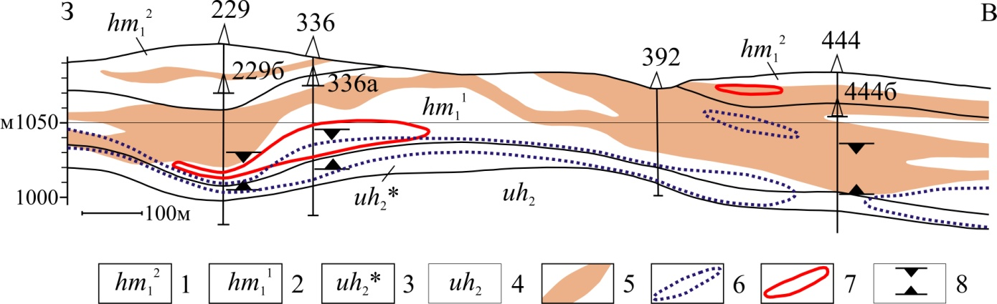
Рис. 3а. Субпластовое распределение золота, серебра, мышьяка и углеродистого вещества в сульфидсодержащей рудоносной толще месторождения Голец Высочайший. 1-2 – хомолхинская свита, нижняя подсвита: 1 – вторая пачка (алевритистые сланцы, сульфидов 1-2 %), 2 – первая пачка (филлитовидные сланцы, сульфидов 4-6%); 3-4 – угаханская свита, верхняя подсвита: 3 – переходная пачка (переслаивание филлитов и известняков), 4 – известняки; 5 – золоторудная залежь; 6 – ореол серебра (Ag>1 г/т); 7 – ореол мышьяка (As>100 г/т), 8 – область повышенных содержаний Сорг (> 1 мас. %).
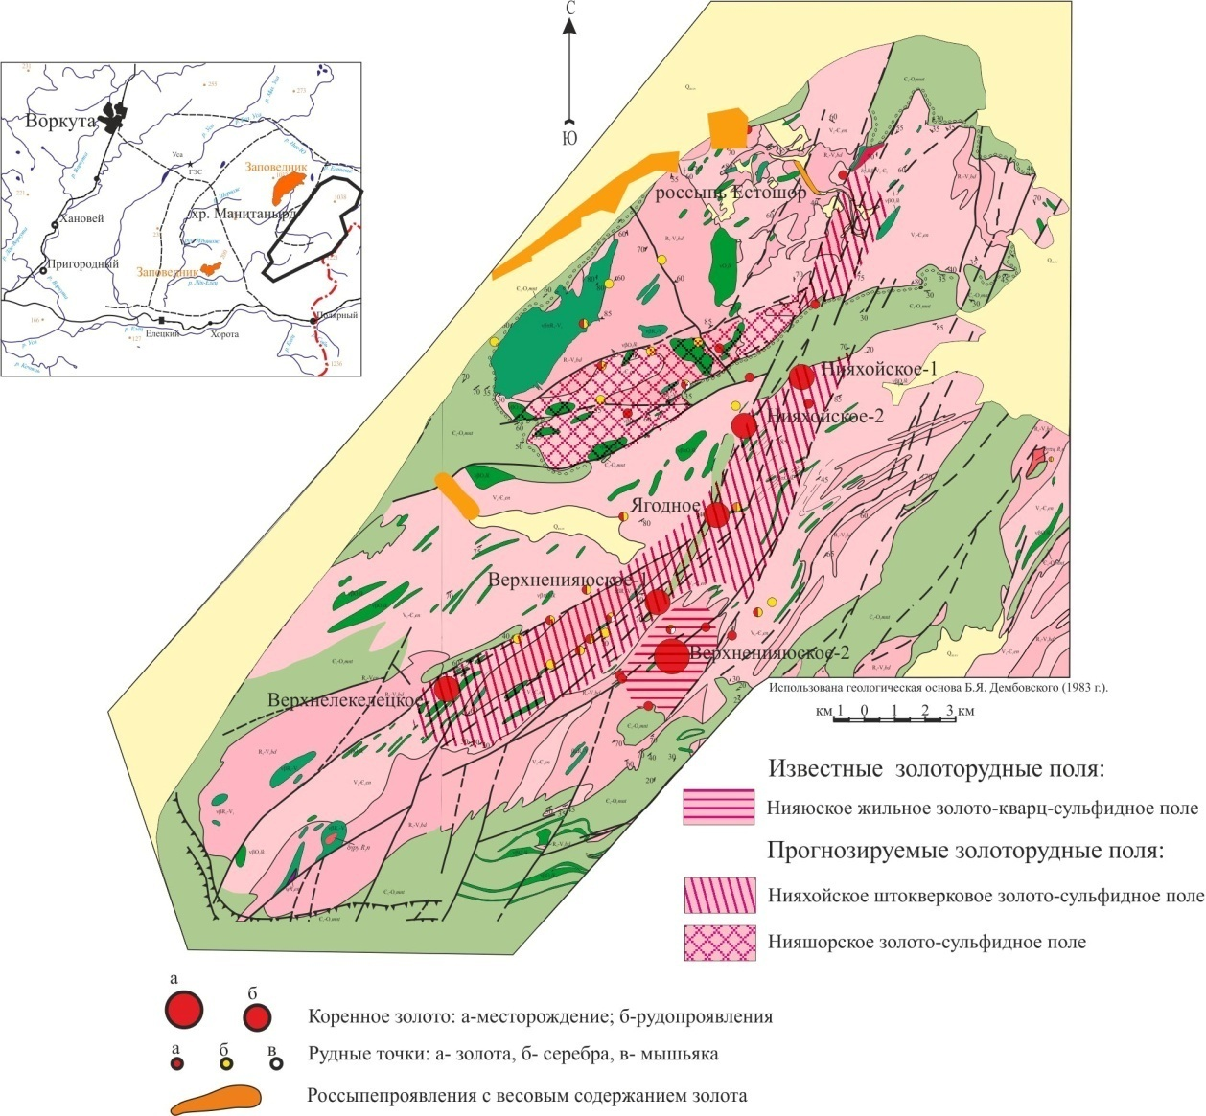
Рис. 3б. Схема геологического строения и золотоносность Манитанырдского района (Полярный Урал).

1.5.6.1. Геодинамика осадочных бассейнов и формирование месторождений нефти и газа
⃰ ⃰ Установлено проявление среднефранского глобального изотопного события в разрезе франских нефтематеринских отложений Тимано-Печорского бассейна и прослежена корреляция с разрезами Центральной и Восточной Европы, Южного Китая и Северной Америки.
Проведёнными комплексными седиментологическими, биостратиграфическими и изотопно-геохимическими исследованиями установлено, что формирование франских высокоуглеродистых (Сорг до 22 %) нефтематеринских отложений Тимано-Печорского бассейна (гряда Чернышева, р. Пымвашор), обогащенных органическим веществом планктонно-бактериальной природы, сопровождалось аноксией в фотической зоне морского бассейна. Характер изменения δ13Cкарб и δ13Cорг в конодонтовой зоне punctata фиксирует двухступенчатую положительную изотопную аномалию, отражающую проявление среднефранского глобального изотопного события. Структура изотопной аномалии сходна с таковой, отмеченной в разрезах Центральной и Восточной Европы, Южного Китая и Северной Америки. Полученные результаты являются новыми данными в корреляции глобальных событий позднего девона, особенно для северо-восточной окраины палеоконтинента Лавруссия (рис. 4). (к.г.-м.н. Котик И.С., к.г.-м.н. Журавлев, к.г.-м.н. Майдль Т.В., д.г.-м.н. Бушнев Д.А., вед. инж.-химик Смолева И.В).

Kotik, I.S., Zhuravlev, A.V., Maydl, T.V., Bushnev, D.A., Smoleva, I.V., 2021. Early-Middle Frasnian (Late Devonian) carbon isotope Event in the Timan-Pechora Basin (Chernyshev Swell, Pymvashor River section, North Cis-Urals, Russia) // GeologicaActa, 19.3, 1-pgs. DOI: 10.1344/GeologicaActa2021.19.3 Q3
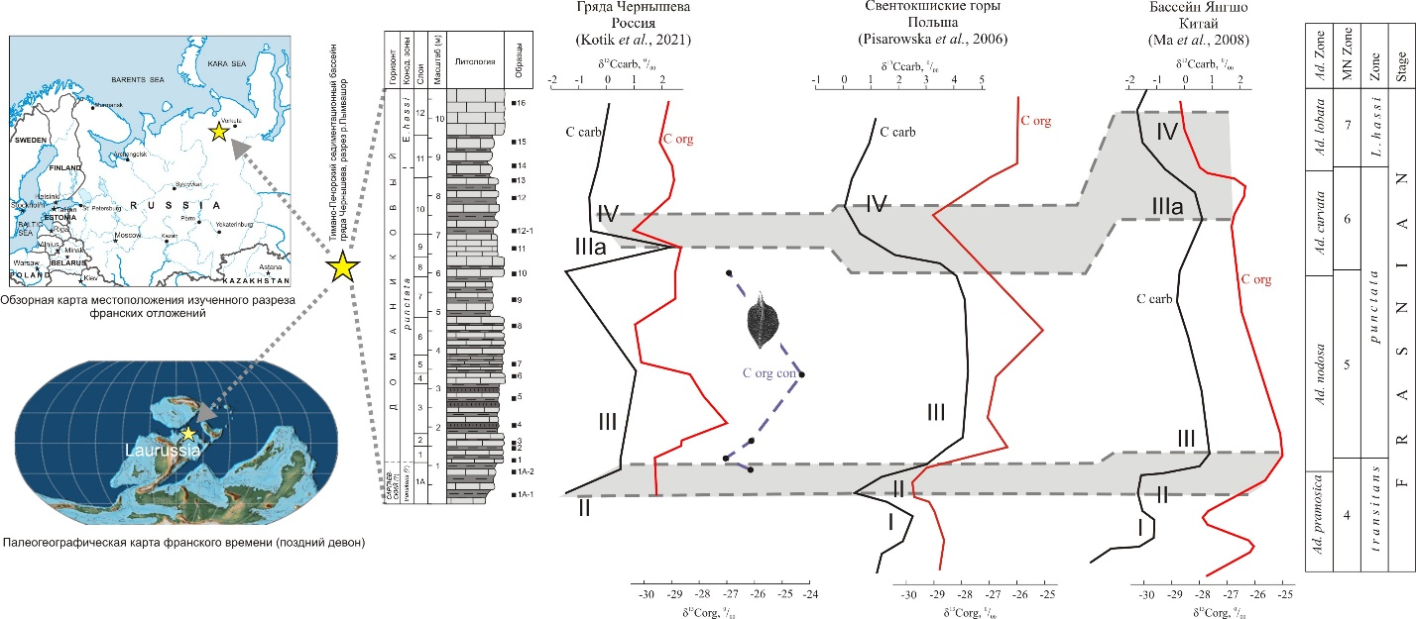
Рис. 4. Сопоставление вариаций изотопного состава δ13Cкарб и δ13Cорг в интервале среднефранского глобального изотопного события разрезов гряды Чернышева, Свентокшиских гор (Польша) и бассейна Янгшо (Китай).
1.5.3. Минералогия и петрология.
1.5.3.1. Магматические, метаморфические и минералообразующие системы и их эволюция

Установлен новый механизм образования графитов вверхнечетвертичных гидротермалитах.Он заключается в том, что крупночешуйчатый графит не образовался непосредственно в позднечетвертичных гидротермалитах, как считалось ранее, а наследуется от вмещающих графитсодержащих гнейсов и мраморов, которые полностью выщелачиваются гидротермами и замещаются гейзеритами и травертинами, сохраняется лишь метаморфический графит. Реликтовый графит частично растворяется и переотлагается «insitu» в гидротермалитах, формируя новообразованные микрокристаллитысубмикрометрового размера на поверхности чешуек метаморфического графита (рис. 5). Последнее позволяет свидетельствовать о новом механизме низкотемпературного образования природного флюидогенного графита в среде водных растворов С-О-Н состава с температурой ниже 100°С(д.г.-м.н. Шумилова Т.Г., к.г.-м.н. Данилова Ю.В. (ИЗК СО РАН), проф. Майер Е. (Центр электронной микроскопии, Аахен, Германия), к.г.-м.н. Исаенко С.И., к.г.-м.н. Данилов Б.С. (ИЗК СО РАН), м.н.с. Уляшев В.В.).

Shumilova T.G, Danilova Yu.V., Mayer J., Isaenko S.I., Danilov B.S., Ulyashev V.V. Graphite paradox in Baikal geyserite paleovalley, Russia // American Mineralogist. 2021. DOI:10.2138/am-2021-7711 Q2

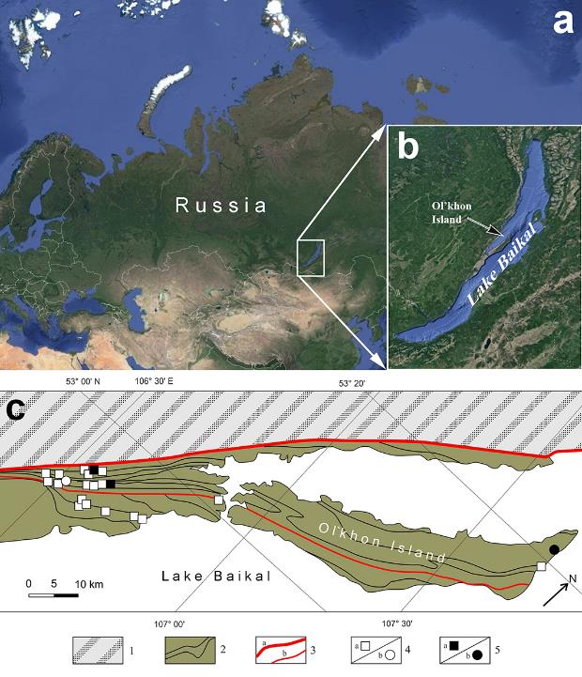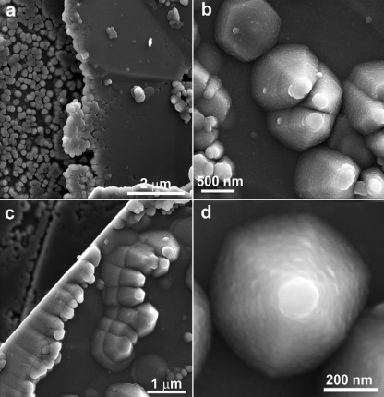
Рис. 5. Географическое и геологическое положение байкальскойпалеодолиныгидротермалитов (слева). Признаки регенерации реликтового графита из травертина (справа): (а) микро- и субмикрометрические признаки новообразованного графита из травертина на краю пластины затравочного графита; (b) новообразованные субгексагональные микро- и субмикрометровыенаноблочные кристаллы на поверхности пластины-затравки реликтового графита; (c) плотный рост микро- и субмикрометровыхнаноблочных кристаллов вдоль края затравочной графитовой пластины; (d) наноблочныйсубгексагональный новообразованный микрокристаллит графита. Изображения SEM в режиме SE.
1.5.7.2. Комплексная, технологически эффективная и экологически безопасная добыча, обогащение и глубокая переработка минерального сырья

Созданы основы для реализации фторидной технологии переработки лейкоксеновых концентратов Ярегского месторождения, с получением высокотитановых концентратов, содержащих свыше 80 % TiO2 и минимальными потерями особо ценных компонентов (редких и редкоземельных металлов).
Новый подход к решению проблемы переработки кварц-лейкоксеновых концентратов Ярегского месторождения основан на их обескремниваниигидрофторидом аммония при 300 °С в течение 30 минут с последующим водным выщелачиванием. В предложенный способ переработки введена также стадия механоактивации (дезинтеграции) исходного концентрата. Такие условия позволяют повысить содержание TiO2 с 47 до 85 % и сократить содержание SiO2 с 42 до 2 %. Выход конечного продукта составляет 50 %. Получаемый высокотитановый концентрат без ограничения пригоден для переработки в металлический титан и пигментный диоксид титана. Кремнисто-титановые остатки, получаемые в ходе аммиачного соосаждения из фтораммонийных растворов, являются сырьем для синтеза титаносиликатов – многофункциональных материалов. Предложен низкотемпературный, экспрессный способ получения титаносиликатов из кремнисто-титановых отходов обогащения лейкоксеновых руд и концентратов (рис. 6). Доказано, что определяющими параметрами кристаллизации титаносиликатов являются время выдержки, щелочность системы, РТ-условия и соотношение компонентов в кремнисто-титановых отходах обогащения.(к.г.-м.н. Перовский И.А.)

Perovskiy I.А., Yanicheva N.Y., Stalyugin V. V., Panikorovskii T. L., Golov A.А. Sorption of multivalent cations on titanosilicate obtained from natural raw materials. The mechanism and thermodynamics of sorption // Microporous and Mesoporous Materials, 2021. Vol. 311. 110716. DOI: 10.1016/j.micromeso.2020.110716.Q1
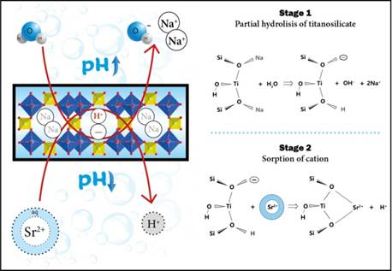Рис. 6. Стадии частичного гидролиза титаносиликатов и сорбции катионов.
1.5.2.2. Литология; палеонтология, стратиграфия и геологическая корреляция
На Среднем Тимане описан новый стратон – паладинская свита, характеризующая саргаевский этап осадконакопления в различных структурно-фациальных обстановках в пределах Цилемской площади.Новыйстратон имеет четкую литологическую и подробную палинологическую характеристики, описание лимитотипа. Свита охарактеризована комплексами спор региональной зоны Cristatisporites pseudodeliquescens, что позволило провести корреляцию морских и континентальных отложений раннего франа на территории всего Тимано-Печорского региона и установить ее точное положение в стратиграфической схеме девона (рис. 7). В настоящее время паладинская свита – наиболее полная последовательность раннефранского осадконакопления на Европейском Северо-Востоке России, где удалось зафиксировать региональные отклики глобального события Frasne и определить положение дискуссионного уровня границы среднего и верхнего девона.(д.г.-м.н. Тельнова О. П., к.г.-м.н. Шумилов И. Х.).
Тельнова О. П., Шумилов И. Х. Новый стратон в верхнедевонской последовательности в бассейне р. Цильма Среднего Тимана // Литосфера, 2021, том 21, № 5, с. 625–642 DOI: 10.24930/1681-9004-2021-21-5-625-642 S
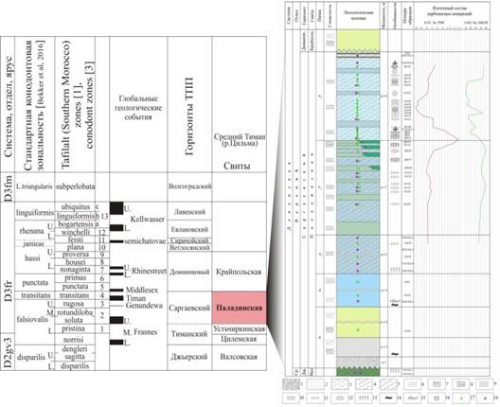Рис. 7. Сводная стратиграфическая колонка составного стратотипа паладинской свиты. Литологические типы пород (1–5): 1 – конгломераты, 2 – песчаники, алевропесчаники, 3 – алевролиты, 4 – глинистые алевролиты, 5 – аргиллиты; слоистость пород (6–10): 6 – грубая косая, 7 – мульдообразная, 8 – косая разнонаправленная, 9 – волнистая, 10 – параллельная; карбонатные конкреции (11–12): 11 – линзообразные, 12 – эллипсоидальные; особенности отложений (13–16): 13 – палеопочвы с инситными корнями, 14 – крупные фрагменты растений, 15 – обломки панцирей рыб, 16 – раковины конхострак; образцы и пробы (17–18): 17 – литологические, геохимические, минералогические, 18 – палинологические.
1.5.3.4. Современный вулканизм; изучение состава магм и продуктов вулканических извержений; моделирование физико-химических процессов

В составе фумарольных минерализаций на вулканах Камчатско-Курильской дуги выявленатакамит.
Впервые проведены комплексные минералого-геохимические исследования атакамита из фумарольных минерализаций современных вулканов Камчатско-Ключевской островной дуги. Фумарольные покровы атакамитовой минерализации выявлены на лавовых потоках с вулкана Алаид на о. Атласова (рисунок, а–б). Корки атакамита нарастают на поверхность застывших лав без признаков их замещения, варьируясь по толщине и характеризуясь плотным сложением (рисунок, в–е). Химический состав выявленных полиморфных модификаций атакамита варьируется по пропорции между хлор- и гидроксил-анионами в интервале Cu2Cl1.02–1.12(OH)2.92–3.13. При этом атакамит несколько однороднее по составу и ближе по эмпирической формуле к теории, чем параатакамит. Выявление атакамита в составе фумарольных минерализаций на вулканах Камчатско-Курильской дуги может иметь важное прогностическое значение, поскольку в продуктах океанического вулканизма появление атакамита часто является указанием на их рудоносность.(д.г.-м.н. Силаев В.И., к.г.-м.н. Хазов А.Ф., с.н.с. Филиппов В.Н., к.г.-м.н. Макеев Б.А.; Аникин Л.П., Рашидов В.А. (ИВиС ДВО РАН), Петрова В.В. (ГИН РАН).

Силаев В.И., Аникин Л.П., Рашидов В.А., Филиппов В.Н., Хазов А.Ф., Макеев Б.А., Петрова В.В. Атакамит как продукт фумарольного минералообразования на современных вулканах // Проблемы минералогии, петрографии и металлогении. Научные чтения памяти П. Н. Чирвинского, 2021. Вып. 24. С. 207–216. DOI:10.17072/Chirvinsky.2021.207
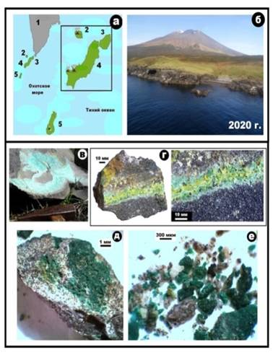

Рис. 8. Вулкан Алаид на острове Атласова (а, б: 1 – Камчатка, 2–5 – острова Курильской гряды, соответственно Атласова, Шумшу, Парамушир, Онекотан) и проявления атакамита в вулканических фумаролах (в–е).

